Baked Chicken Nuggets

Makes: 4 servings
Preparation Time: 10 minutes
Cooking Time: 10 minutes

Ingredients
Nonstick cooking spray
1 egg
½ cup milk
¼ teaspoon salt
4 cups cornflakes
2 boneless, skinless, raw chicken breasts, cut into small pieces

Directions
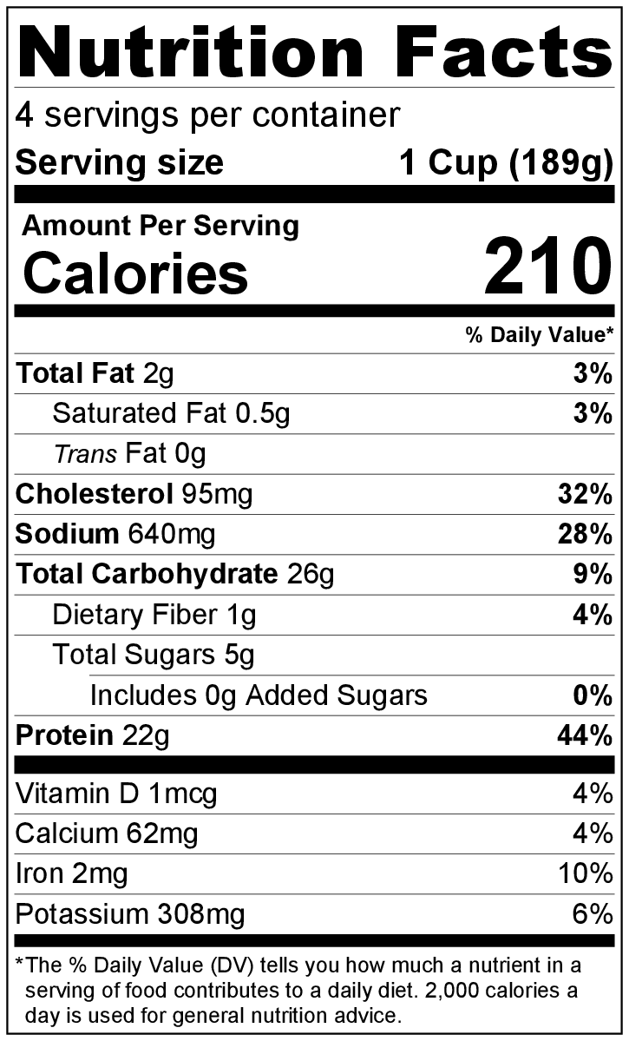
- Preheat oven to 375°F.
- Collect, cut, and measure all ingredients before starting to prepare the recipe.
- Spray baking sheet with cooking spray.
- Mix egg, milk, and salt with fork in a small bowl.
- Place cornflakes in a sealable plastic bag, seal, and crush into tiny bits.
- Dip chicken pieces in the beaten egg and milk mixture, then drop the chicken pieces into the plastic bag of cornflakes and seal. Shake to coat evenly.
- Place nuggets in a single layer on the baking sheet.
- Bake 10 minutes. Check for doneness, and continue baking if needed. Nuggets are done when they are golden brown and have no pink on the inside when cut open.
- Serve hot with ketchup or barbecue sauce.
- Refrigerate leftovers within 2 hours. Eat within 3 to 5 days.

Nuggets de pollo al horno

Rinde: 4 porciones
Tiempo de preparación: 10 minutos
Tiempo de cocción: 10 minutos

Ingredientes
Antiadherente en aerosol para cocinar
1 huevo
½ taza de leche
¼ cucharadita de sal
4 tazas de hojuelas de maíz
2 pechugas de pollo crudas, deshuesadas, sin piel y cortadas en pequeños trozos

Preparación
- Calentar el horno a 375°F.
- Reunir, cortar y medir todos los ingredientes antes de comenzar a preparar la receta.
- Rociar la fuente para el horno con el antiadherente para cocinar.
- Batir el huevo, la leche y la sal con un tenedor en un pequeño bol.
- Colocar las hojuelas de maíz en una bolsa plástica hermética, cerrar y triturar.
- Pasar los trozos de pollo por la mezcla de huevo y leche, luego colocar los trozos de pollo en la bolsa plástica con las hojuelas y cerrar. Agitar la bolsa para cubrir uniformemente.
- Colocar los nuggets de pollo en la fuente para horno sin superponer.
- Hornear 10 minutos. Controlar el punto de cocción y continuar horneando si es necesario. Los nuggets estarán listos cuando estén dorados y no estén rosados por dentro al cortarlos.
- Servir caliente con ketchup o salsa barbacoa.
- Refrigerar las sobras dentro de las 2 horas. Consumir dentro de los siguientes 3 a 5 días.

